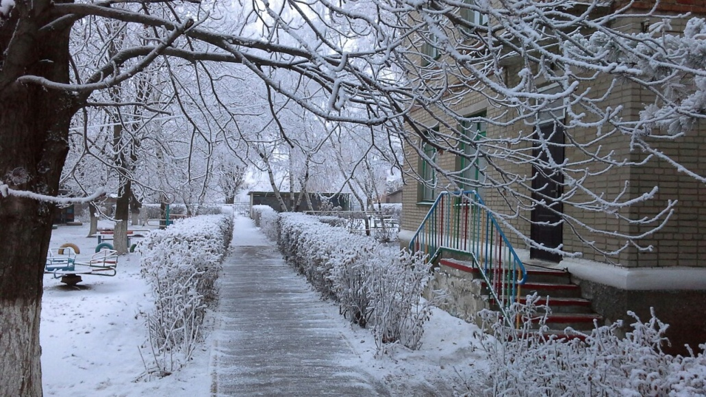

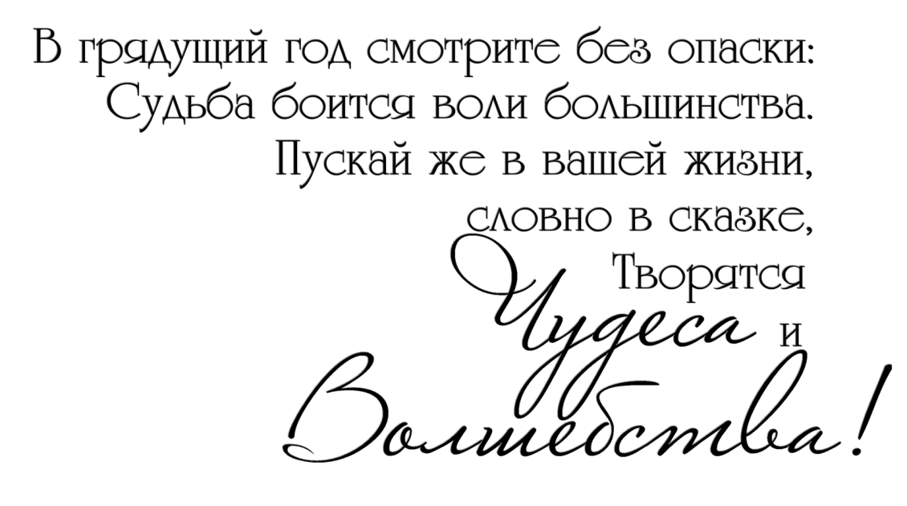
муниципальное
бюджетное дошкольное образовательное учреждение г.Шахты Ростовской области «Детский сад №70»

ПРОГРАММА
городского методического объединения по проблеме:
Креативное развитие дошкольников в изобразительной, музыкальной и театрализованной деятельности.

г.Шахты
2016
Тема:
Театрализованная деятельность дошкольников
как основа интеграции содержания дошкольного образования.
Дата: 22 декабря 2016 года
Место проведения: МБДОУ №70 корпус 1, проезд 3-й квартал, дом 7-а
Регистрация участников:9.00 – 9.50
9.00–9.50 Встреча гостей и творческая деятельность в Дизайн-студии"Новогоднее чудо".
9.50.-10.00–экскурсия по детскому саду: предметно-развивающая среда детского сада в свете требований ФГОС ДО.
Информационный блок
10.00-10.10 – вступительное слово руководителя Падашуль Н.В.
10.15-10.20 – приветственное слово заведующего МБДОУ №70 г.Шахты С.А.Ефремовой

Практический блок
10.20 - 11.25. – музыкальное шоу "Этот удивительный Новый год" (в 2-х частях):- спектакль "Ёлочные игрушки";
- 2 часть -театрализованное представление"Приключения в Дедморозовке"по мотивам повести А.Усачева «Школа в Дедморозовке».
11.25- 11.40:
∙ Подведение итогов работы методического объединения в 2016году.
∙ Рефлексия - обмен мнениями, пожеланиями.
∙ Заключительное слово - ведущий методист по дошкольному образования г.Шахты Карлова Н.С.

11.40 - 12.00- кофе-брейк

Театрализованная деятельность в ДОУ – прекрасная возможность раскрытия творческого потенциала ребенка. Используя театрализованную деятельность в системе обучения детей в ДОУ мы решаем комплекс взаимосвязанных задач во всех образовательных областях по ФГОС ДО:
Социально-коммуникативное развитие: формирование положительных взаимоотношений между детьми в процессе совместной деятельности.
Познавательное развитие: расширение и углубление знаний детей об окружающем мире;
Развитие речи: развитие монологической и диалогической речи, обогащение словаря: образных выражений, сравнений, эпитетов.
Художественное развитие: приобщение к высокохудожественной литературе, музыке, фольклору, развитие воображения, создание выразительного художественного образа; формирование элементарного представления о видах искусства, реализация самостоятельной творческой деятельности.
Физического развития: согласование действий и сопровождающей их речи, выразительность исполнения основных видов движений.

